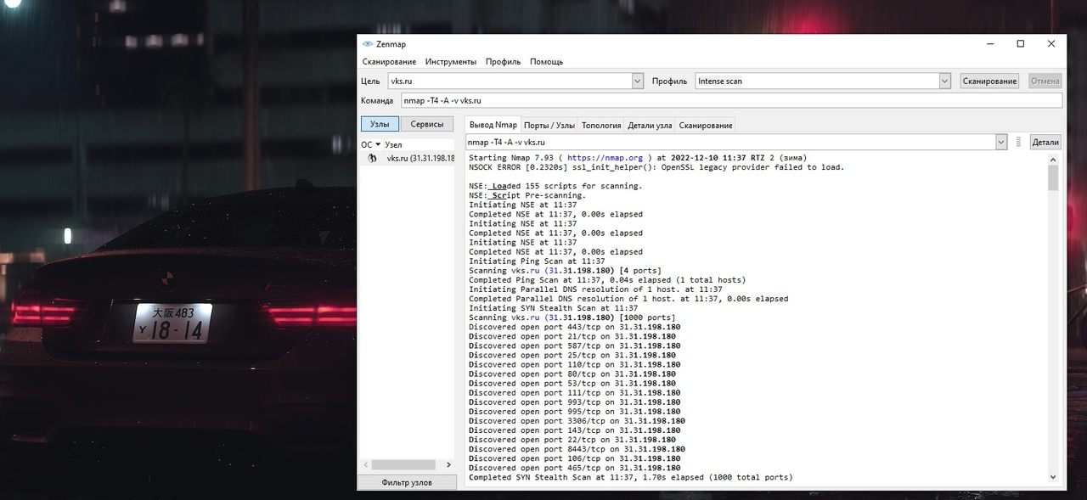

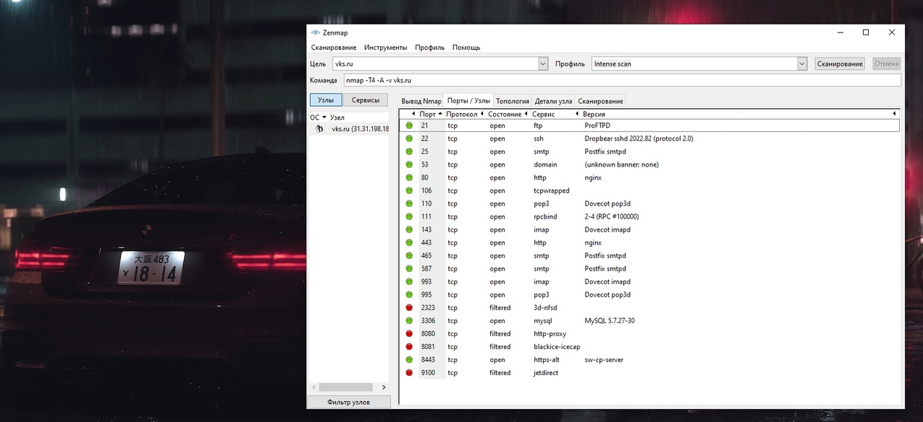

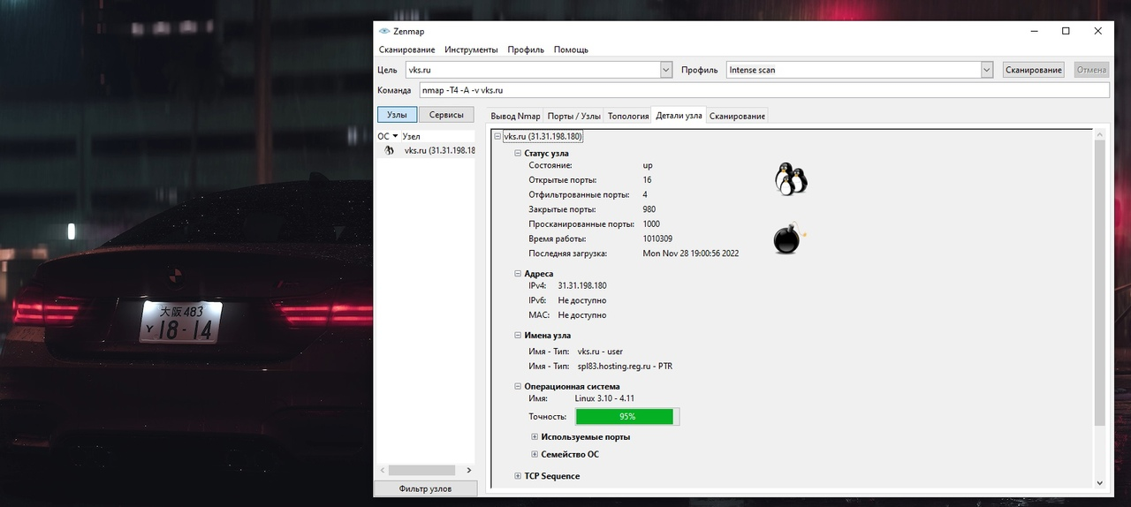

1. Политика конфиденциальности не была найдена на веб-сайте или недоступна.
2. CMS веб-сайта или ее компоненты устарели и содержат общеизвестные уязвимости безопасности.
3. Шифрование HTTPS отсутствует или имеет известные недостатки безопасности или неправильные настройки.